ЛАБОРАТОРНАЯ РАБОТА №2
Параметрический синтез и исследование цифровой системы управления
с П-регулятором и объектом в виде последовательно включённых
апериодического и интегрирующего звеньев
из условия обеспечения заданного переходного процесса
1. Исследование эквивалентных аналогового и цифровых П-регуляторов (ε = 0)
Построена модель системы при линейно нарастающем входном воздействии. Вычислительная задержка отсутствует (ε = 0).

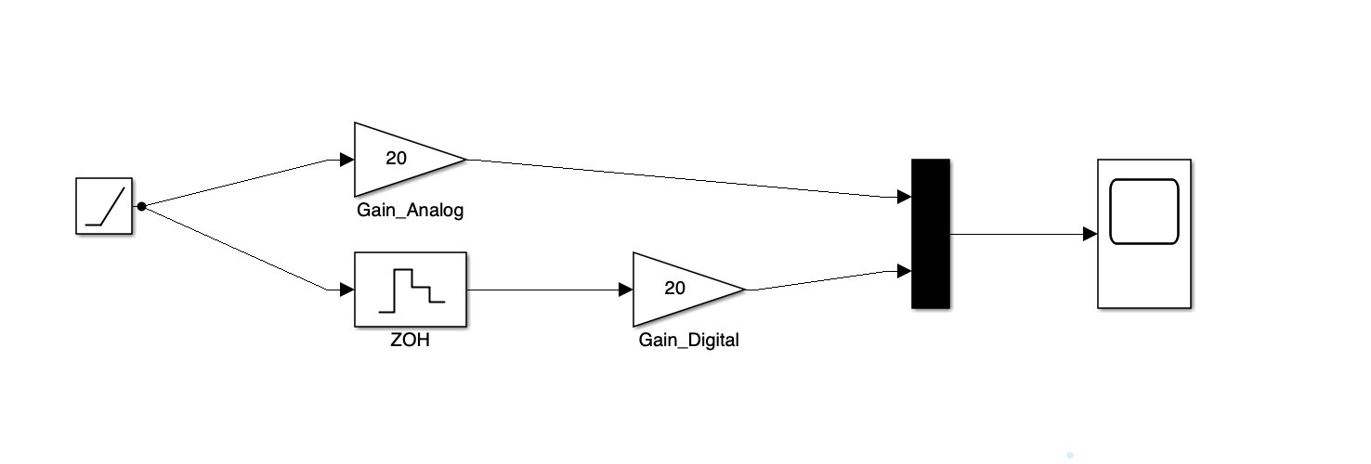
Рисунок 1 – Схема эквивалентных аналогового и цифрового П-регуляторов (ε = 0)
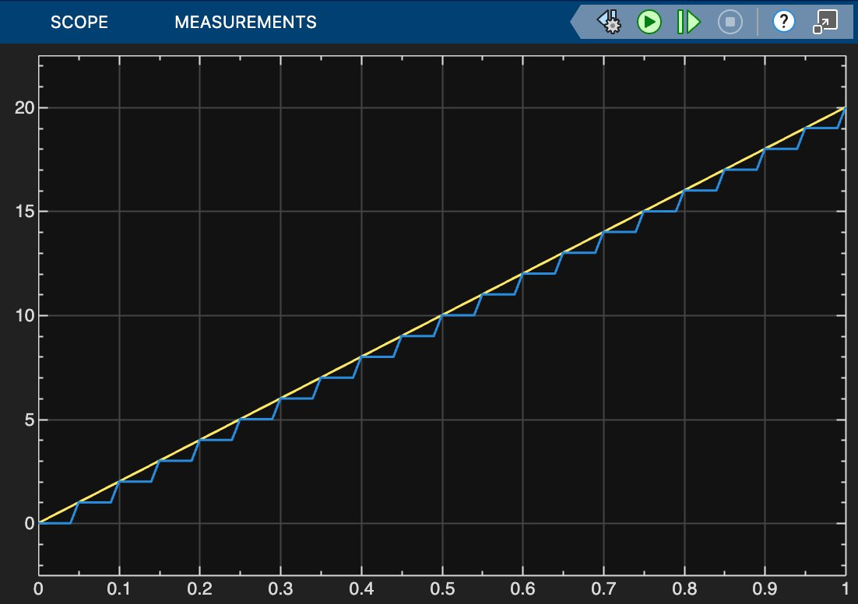
Рисунок 2 – Временные диаграммы работы регуляторов (ε = 0)

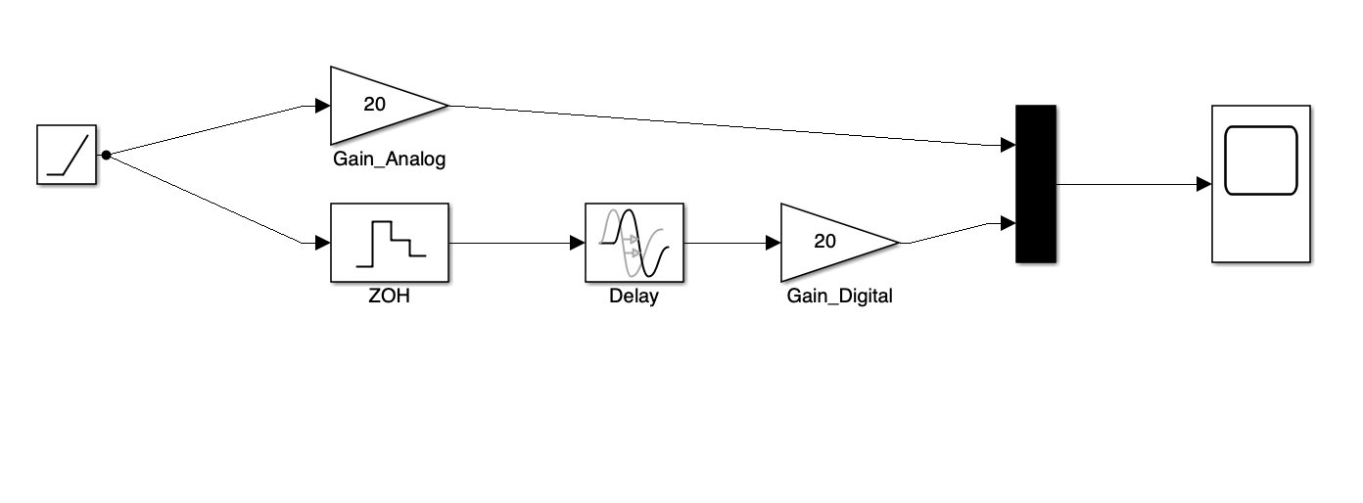
Рисунок 3 – Схема эквивалентных аналогового и цифрового П-регуляторов (ε = T₀)
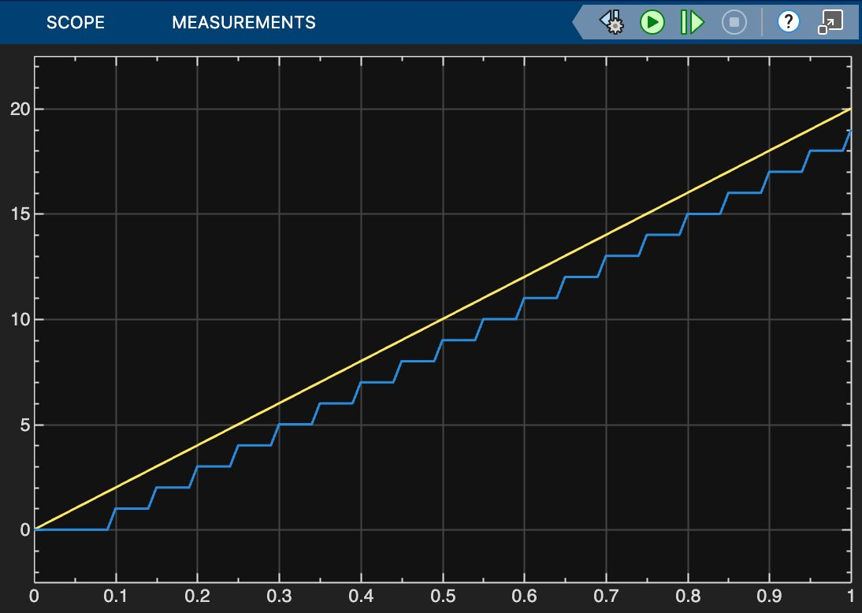
Рисунок 4 – Временные диаграммы работы регуляторов (ε = T₀)
2. Синтез системы методом переоборудования
2.1 Настройка на оптимум по модулю
Задано:
Tμ1 = T1 = 0.05
Коэффициент регулятора:
Kp = 1 / T1 = 20
2.2 Определение периода дискретности
Исследованы значения:
T₀ = 0.1 · Tμ1 = 0.005
T₀ = Tμ1 = 0.05
Аналоговая система
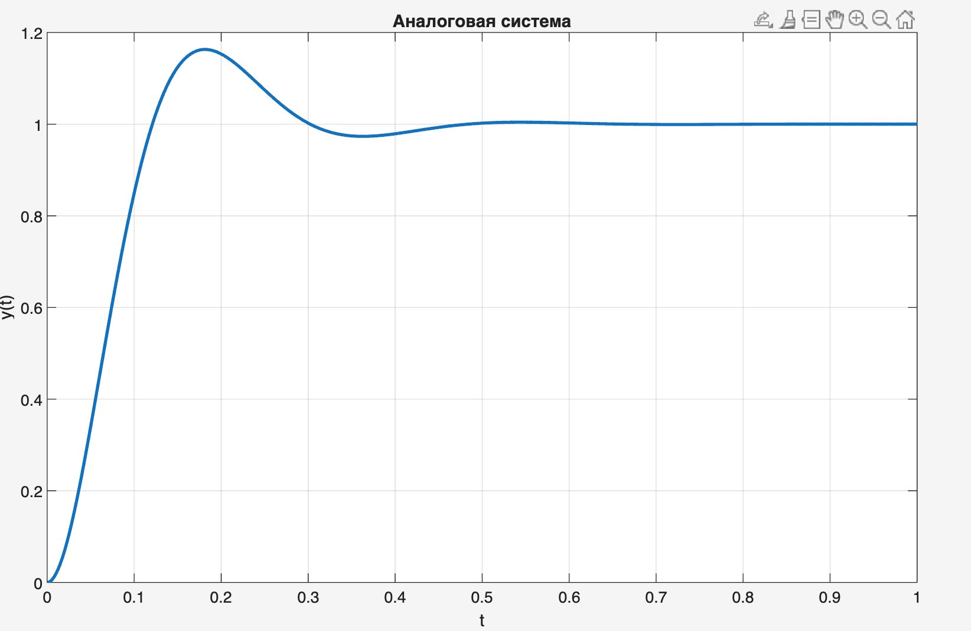
Рисунок 3 – Переходная характеристика аналоговой системы
Время регулирования: tтр = 0.4038 с
Перерегулирование: Δy = 16.29 %
Цифровая система (T₀ = 0.005)
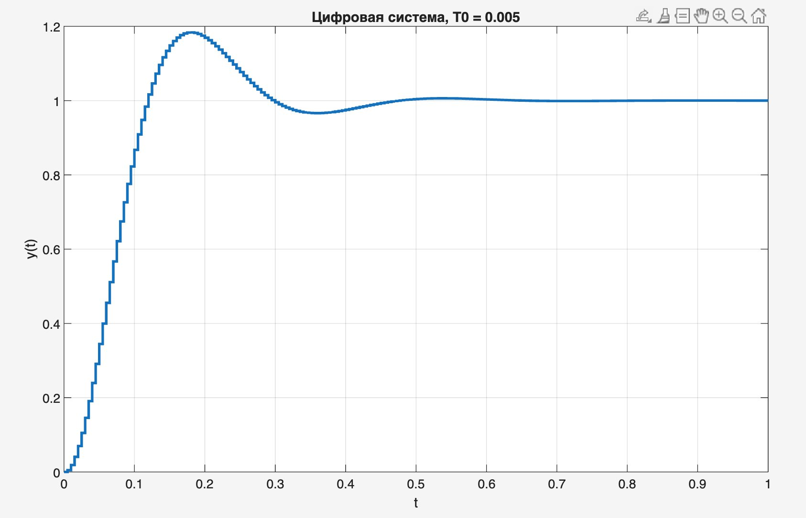
Рисунок 4 – Переходная характеристика цифровой системы (T₀ = 0.005)
tтр = 0.4150 с
Δy = 18.37 %
Цифровая система (T₀ = 0.05)
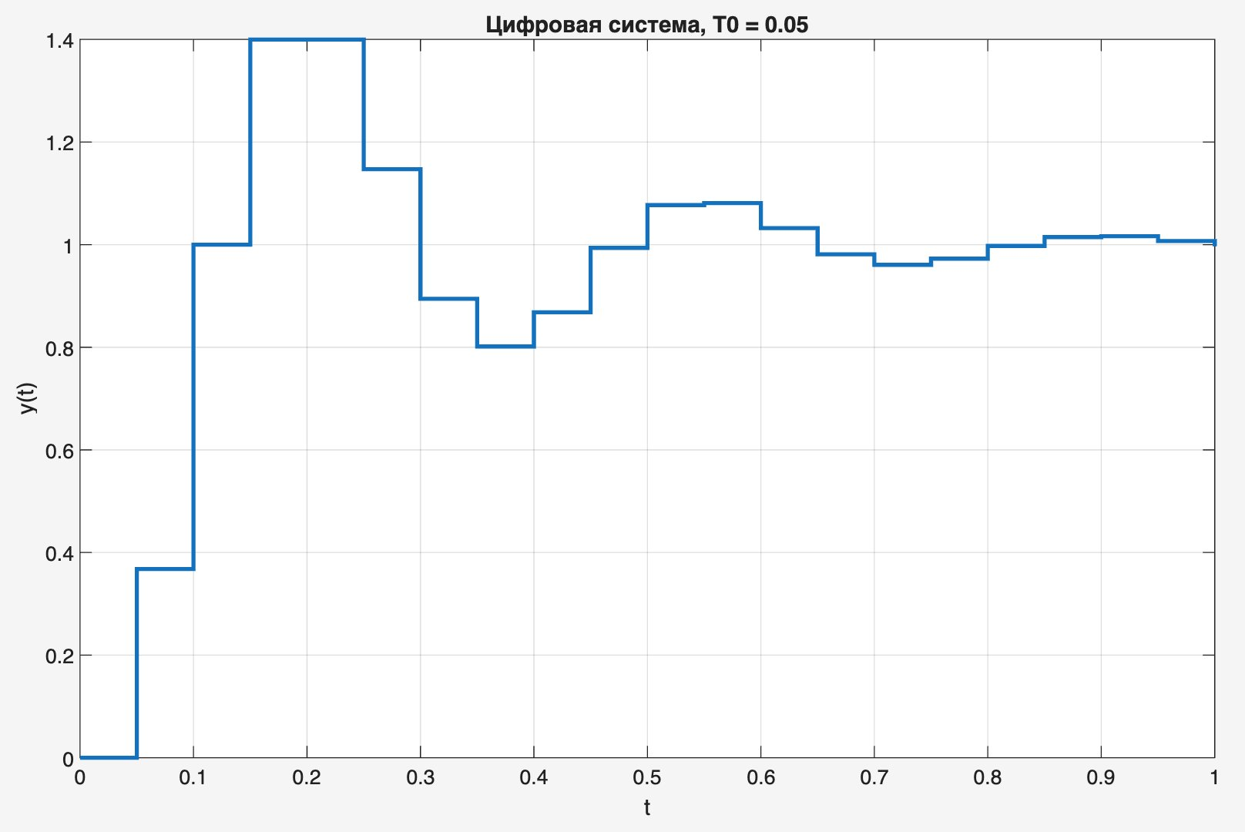
Рисунок 5 – Переходная характеристика цифровой системы (T₀ = 0.05)
tтр = 0.8000 с
Δy = 39.96 %

Таблица 1 – Параметры переходных процессов
T₀ | tтр, с | Δy, %
0.005 | 0.4150 | 18.37
0.05 | 0.8000 | 39.96

3. Синтез системы с использованием эквивалентной модели (ε = 0)
Режим моделирования: T1 = T0 = 1
Исходные параметры: T1 = 1, T0 = 1, Kp = 1
3.1 Определение постоянной времени Tзап
Рассмотрены значения: Tзап = 0.1T₀, 0.4T₀, 0.9T₀
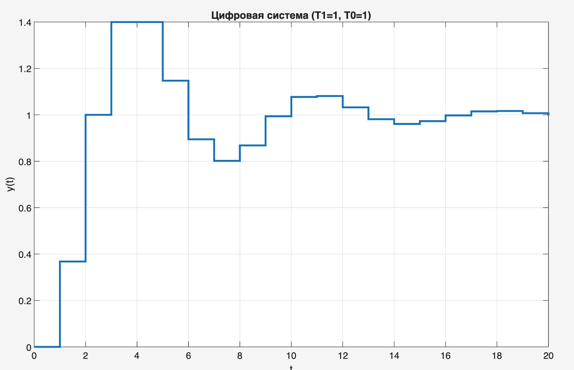
Рисунок 6 – Переходный процесс цифровой системы (T₁ = T₀ = 1)
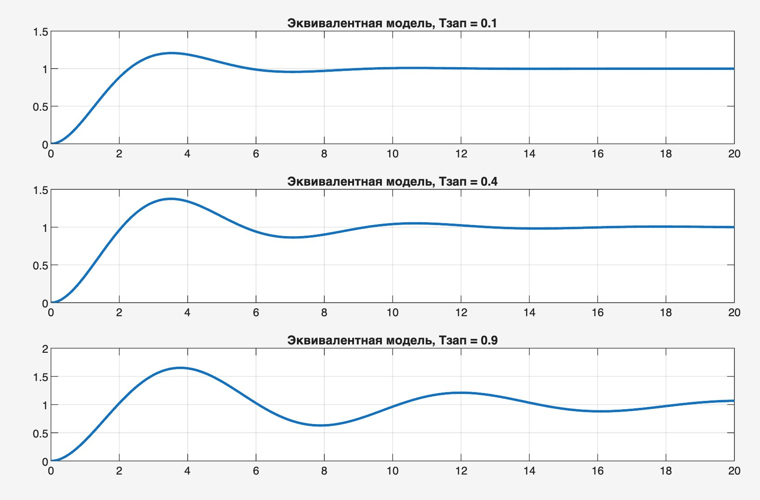
Рисунок 7 – Переходные процессы эквивалентной модели при различных Tзап
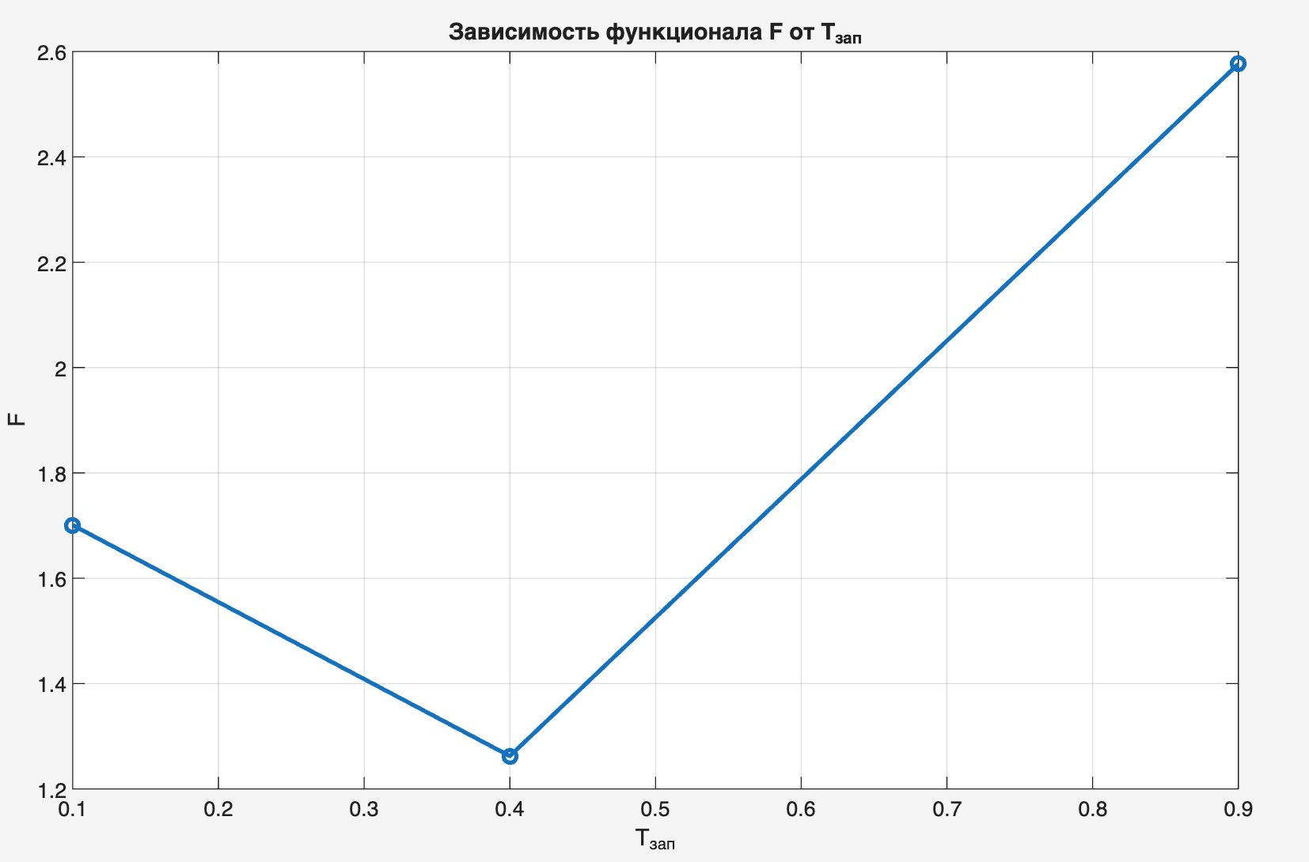
Рисунок 8 – Зависимость функционала F от Tзап
Численные значения функционала:
F(0.1T₀) = 1.7008
F(0.4T₀) = 1.2625
F(0.9T₀) = 2.5765
Минимум достигается при Tзап = 0.4T₀

Таблица 2 – Значения функционала
Tзап | 0.1T₀ | 0.4T₀ | 0.9T₀
F | 1.7008 | 1.2625 | 2.5765

3.3 Настройка полной модели (ε = 0)
Tμ = T₁ + Tзап
T₁ = 1
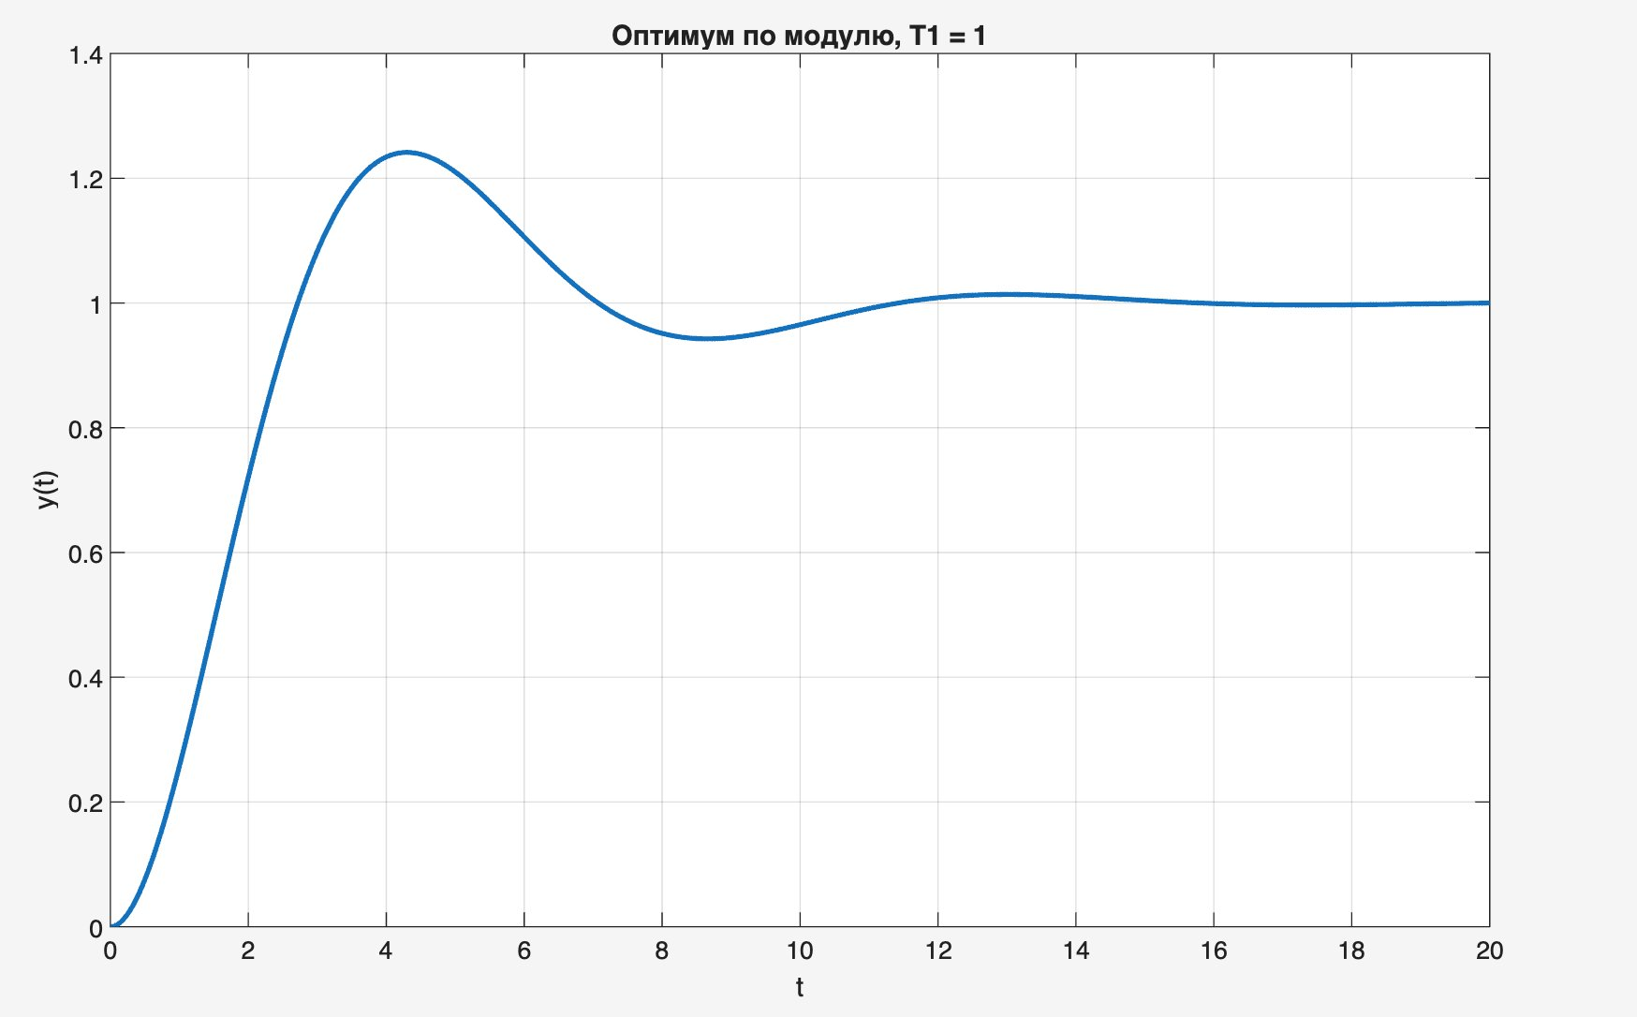
Рисунок 9 – Оптимум по модулю (ε = 0), T₁ = 1
Tμ = 1.4
tρ1 = 10.5523 с
Δy = 24.13 %
T₁ = 0.5
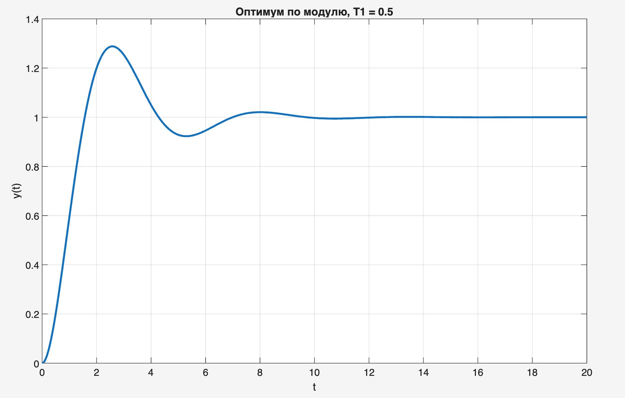
Рисунок 10 – Оптимум по модулю (ε = 0), T₁ = 0.5
Tμ = 0.9
tρ1 = 8.2112 с
Δy = 28.80 %

Таблица 3 – Параметры переходных процессов (ε = 0)
T₁ | Tμ | tρ1, с | Δy, %
1 | 1.4 | 10.5523 | 24.13
0.5 | 0.9 | 8.2112 | 28.80

4. Синтез системы (ε = T₀)
Tμ = T₁ + Tзап + T₀
T₀ = 0.05, Tзап = 0.02
T₁ = 1
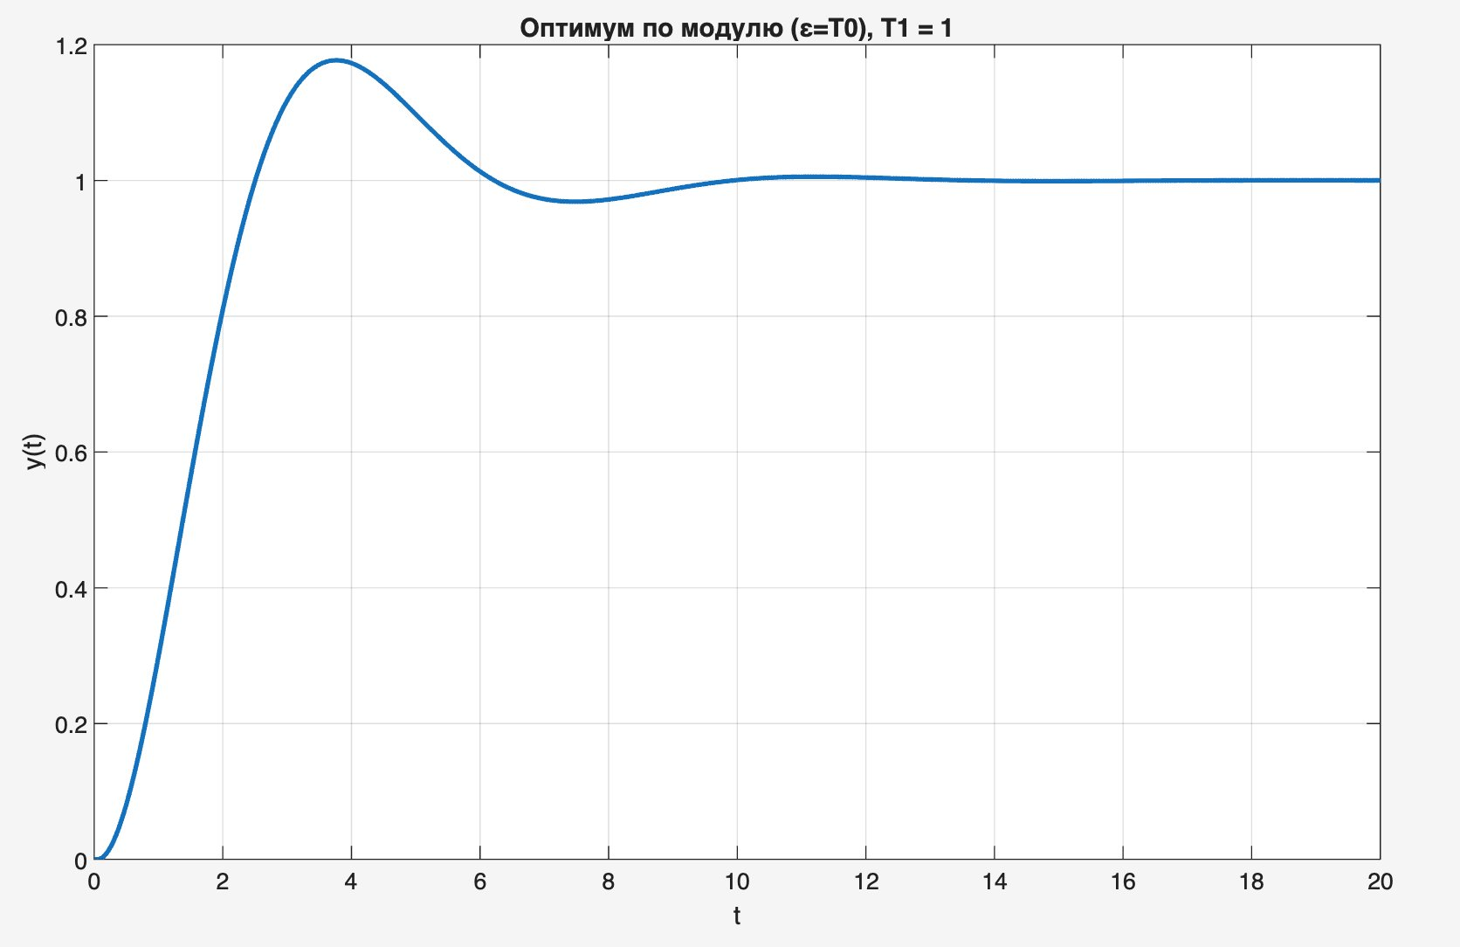
Рисунок 11 – Оптимум по модулю (ε = T₀), T₁ = 1
Tμ = 1.07
tρ1 = 8.5539 с
Δy = 17.69 %
T₁ = 0.5
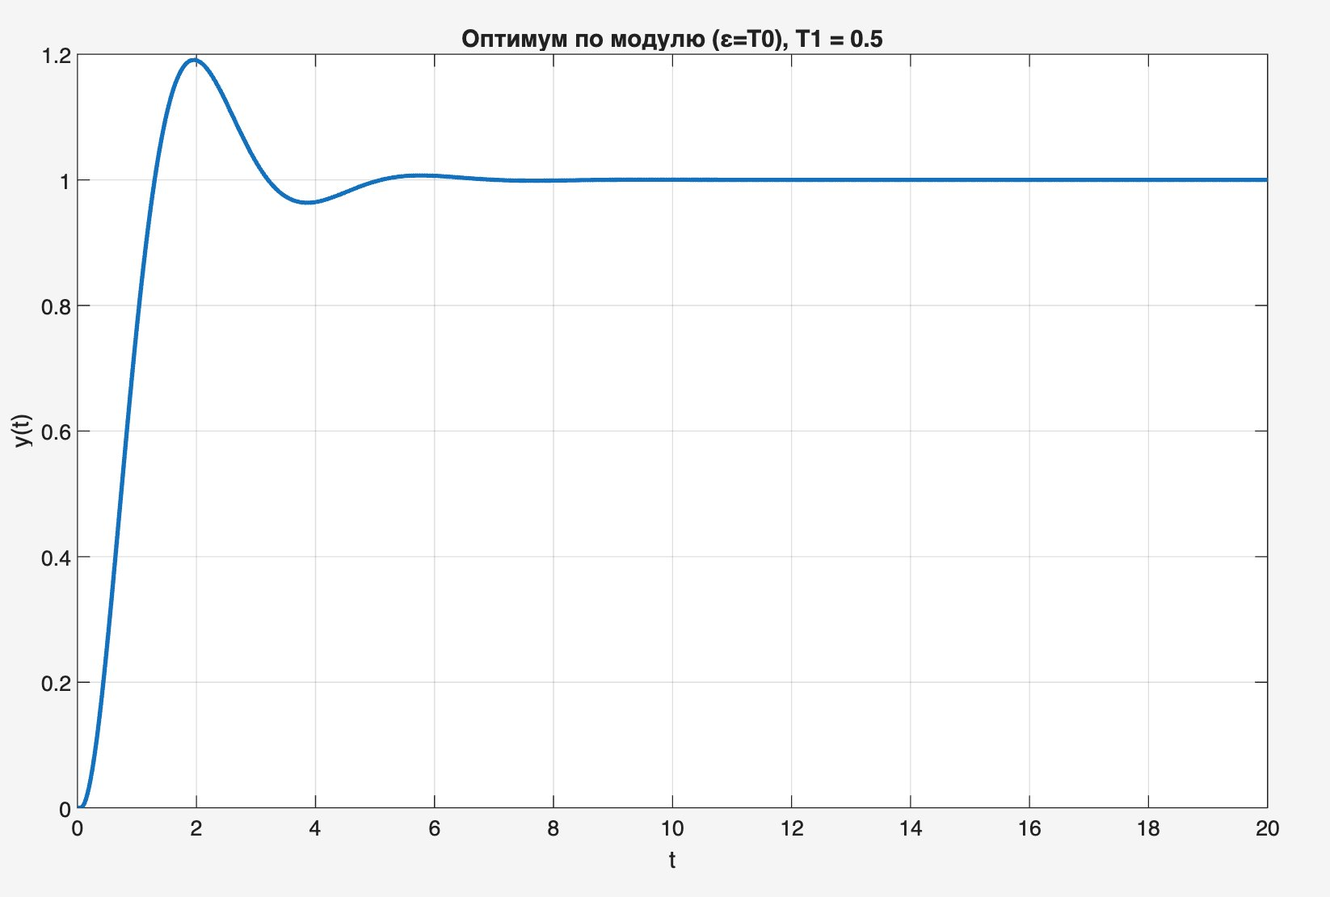
Рисунок 12 – Оптимум по модулю (ε = T₀), T₁ = 0.5
Tμ = 0.57
tρ1 = 4.4986 с
Δy = 19.10 %

Таблица 4 – Параметры переходных процессов (ε = T₀)
T₁ | Tμ | tρ1, с | Δy, %
1 | 1.07 | 8.5539 | 17.69
0.5 | 0.57 | 4.4986 | 19.10

Примечание – tp2 не определялось в рамках данной работы

5. Синтез системы при биномиальной настройке
5.1 Закон биномиальной настройки
Биномиальная настройка П-регулятора определяется выражением: Kp = 1 / (4 · T₁). Рассмотрены случаи: T₁ = 1 и T₁ = 0.5.
5.2 Исследование влияния периода дискретности (аналог п.2)
Рассмотрены значения: T₀ = 0.1Tμ₁ = 0.005, T₀ = Tμ₁ = 0.05.
T₁ | T₀ | tтр, с | Δy, %
1 | 0.005 | 11.6550 | 0
1 | 0.05 | 11.5500 | 0
0.5 | 0.005 | 5.8200 | 0
0.5 | 0.05 | 5.7000 | 0
Таблица 5.1 – Параметры переходных процессов (биномиальная настройка)
Вывод: биномиальная настройка обеспечивает апериодический переходный процесс без перерегулирования. Изменение периода дискретности практически не влияет на динамику.
5.3 Определение Tзап по минимуму функционала (аналог п.3)
Функционал: F = ∫|y(t) − yэ(t)|dt. Рассмотрены: Tзап = 0.1T₀, 0.4T₀, 0.9T₀.
Tзап | 0.1T₀ | 0.4T₀ | 0.9T₀
F | 0.02480 | 0.02494 | 0.03452
Таблица 5.2 – Значения функционала F (биномиальная настройка)
Минимум достигается при Tзап = 0.1T₀ = 0.005.
5.4 Настройка полной модели при ε = 0 (аналог п.3.3)
Tμ = T₁ + Tзап. Процесс апериодический, второй максимум отсутствует.
T₁ | Tμ | tp1, с | Δy, %
1 | 1.02 | 11.5738 | 0
0.5 | 0.52 | 5.7394 | 0
Таблица 5.3 – Параметры переходных процессов (ε = 0, биномиальная настройка)
5.5 Настройка при ε = T₀ (аналог п.4)
Tμ = T₁ + Tзап + T₀. Перерегулирование отсутствует, tp2 не определяется.
T₁ | Tμ | tp1, с | Δy, %
1 | 1.07 | 11.3352 | 0
0.5 | 0.57 | 5.4961 | 0
Таблица 5.4 – Параметры переходных процессов (ε = T₀, биномиальная настройка)
Kp = 1 / (4 · T₁)
T₁ = 1
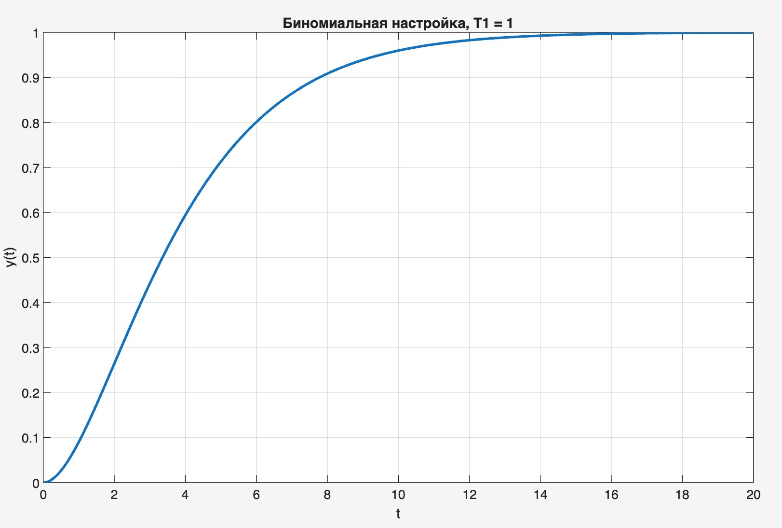
Рисунок 13 – Биномиальная настройка, T₁ = 1
Kp = 0.25
tр = 11.6682 с
Δy = 0 %
T₁ = 0.5
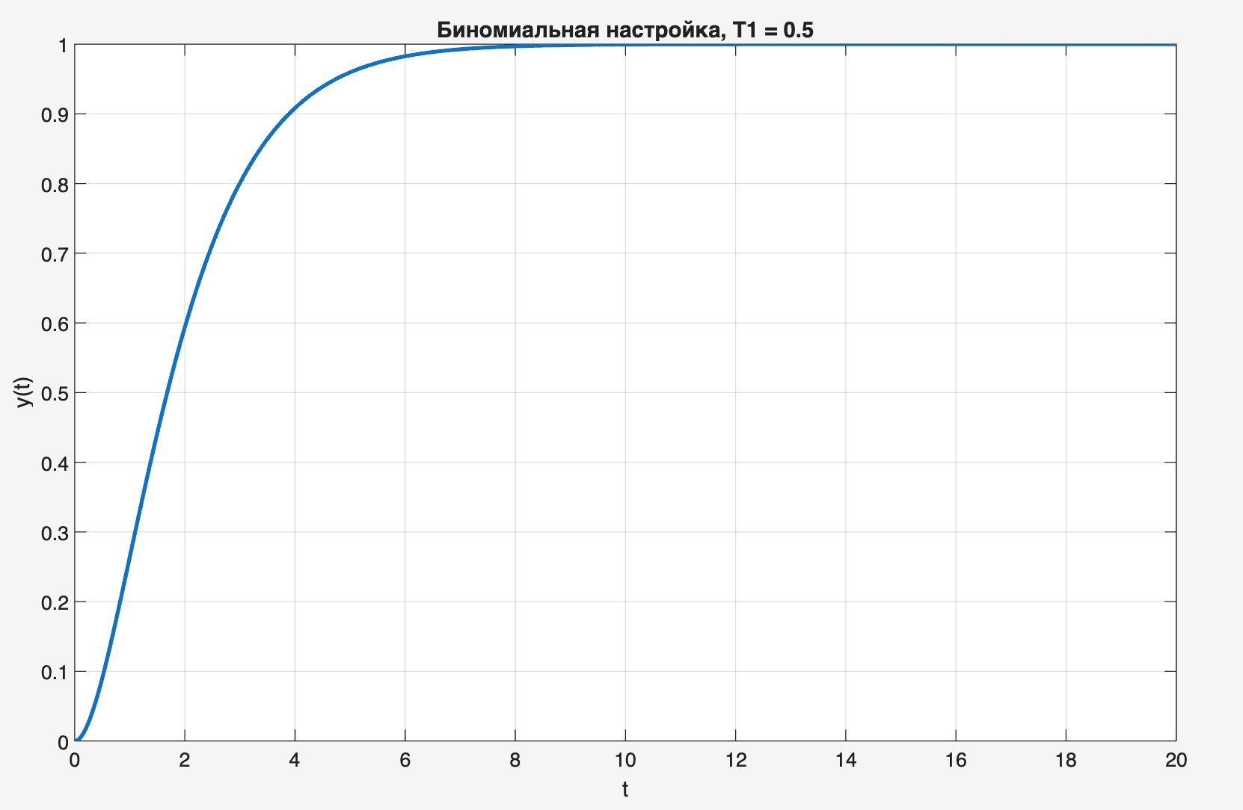
Рисунок 14 – Биномиальная настройка, T₁ = 0.5
Kp = 0.5
tр = 5.8341 с
Δy = 0 %

Итоговый вывод по биномиальной настройке
Биномиальная настройка обеспечивает апериодический характер переходного процесса и полностью устраняет перерегулирование во всех режимах моделирования. Система слабо чувствительна к изменению периода дискретности. Наилучшее совпадение цифровой системы и эквивалентной модели достигается при Tзап = 0.1T₀. По сравнению с оптимумом по модулю биномиальная настройка приводит к увеличению времени регулирования, однако полностью исключает колебательность.
Вывод
В работе выполнен параметрический синтез цифровой системы управления с П-регулятором. Исследовано влияние периода дискретности и вычислительной задержки на качество переходного процесса.
Установлено, что увеличение периода дискретности ухудшает динамические показатели; наилучшее совпадение цифровой системы и эквивалентной модели достигается при Tзап = 0.4T₀; учёт вычислительной задержки уменьшает перерегулирование; биномиальная настройка обеспечивает отсутствие перерегулирования при увеличении времени регулирования.

